Prénom : ................................ | Date : ..........................................................................

L’HISTOIRE DE L’AVIATION

Les progrès de l’aviation (1/2)

L’essor de l’aviation lié à la guerre
La Première Guerre mondiale avait donné un formidable élan à l'industrie aéronautique (capacité de transport, vitesse, production, etc.). La Seconde Guerre mondiale fait passer l'aviation de l'ère de l'hélice à celle du réacteur.

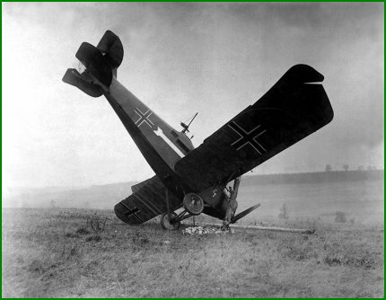 | 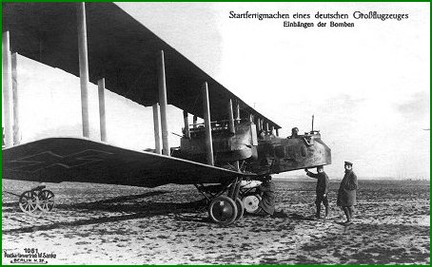
Un avion allemand abattu (1918) | Un bombardier allemand (1917)

Peu avant la Seconde Guerre mondiale, l'ensemble des grandes nations s'équipe d'une flotte aérienne. Les États-Unis, la Grande-Bretagne, l'Italie axent leur production sur les bombardiers stratégiques à long rayon d'action. Durant le conflit, les États-Unis utilisent les célèbres "forteresses volantes" (Boeing B-17) ; la Grande-Bretagne mise, elle, sur les Avro Lancaster I et surtout sur les "Spitfer" Mk-VIII, construit à plus de 20 000 exemplaires jusqu'en 1947. La fin du conflit mondial voit l'apparition des "superforteresses" (B-29).

Le Japon, l'Allemagne et l'URSS misent sur les chasseurs conçus pour soutenir les opérations tactiques des armées. Les plus célèbres d'entre eux furent les Junkers Ju-87 (les "stukas") ou les Messerschmitt Bf-109 pour l'Allemagne, les Polikarpov I-16/24B ou la série des Yaks pour la Russie, enfin les Mitsubishi A6M Zero pour le Japon.

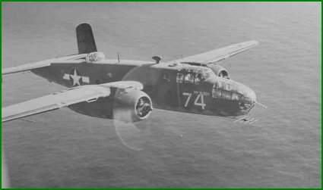 | 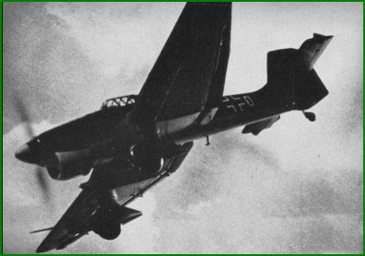
Un B-25 américain (1943) | Le bombardier allemand Junkers 87 "Stuka"

La découverte du turboréacteur change le paysage aéronautique. Le 12 juillet 1944, les deux premiers Gloster Meteor à propulsion par réaction sont livrés à la RAF. Les scientifiques allemands sont déjà en avance sur ce point. Dès juillet 1942, le Messerschmitt Me-262 à réaction est testé. En mars 1944, la Luftwaffe crée la première escadre de chasse d'avions à réaction avec le Messerschmitt Me-163B-1 Komet.

Le moteur à réaction s'impose dorénavant sur la plupart des appareils.

